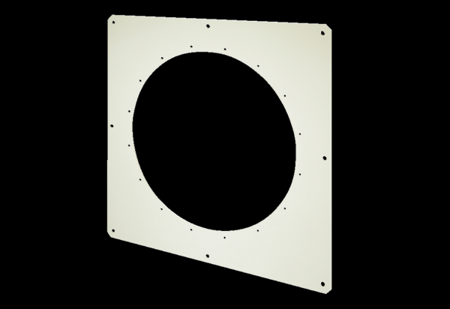Čtvercová základna QW 125Obsah dodávky: 1 kusSortiment: C
Typové číslo: 0053.0018Výrobce: MAICO

